Лабораторная работа №3

Великоднева Е.В.

24 февраля 2024

# Цели и задачи

## Цель работы

Рассмотреть некоторые простейшие модели боевых действий – модели Ланчестера. Построить графики для двух из трёх рассмотренных моделей.

## Задание

Между страной Х и страной У идет война. Численность состава войск исчисляется от начала войны, и являются временными функциями x(t) и y(t). В начальный момент времени страна Х имеет армию численностью 22 022 человек, а в распоряжении страны У армия численностью в 33 033 человек. Для упрощения модели считаем, что коэффициенты a, b, c, h постоянны. Также считаем P(t) и Q(t) непрерывные функции. Постройте графики изменения численности войск армии Х и армии У для следующих случаев: 1. Модель боевых действий между регулярными войсками

$\frac{dx}{dt}=−0,401x\left(t\right)−0,707y\left(t\right)+sin\left(8t\right)$ $\frac{dy}{dt}=−0,606x\left(t\right)−0,502y\left(t\right)+cos\left(6t\right)$

1. Модель ведение боевых действий с участием регулярных войск и партизанских отрядов

$\frac{dx}{dt}=−0,343x\left(t\right)−0,895y\left(t\right)+2sin\left(2t\right)$ $\frac{dy}{dt}=−0,699x\left(t\right)y\left(t\right)−0,433y\left(t\right)+2cos\left(t\right)$

# Создание графика для первой модели:

Используя язык julia создала код для решения данных дифференциальных уравнений и построения графика: using Plots using DifferentialEquations a, b, c, h = 0.401, 0.707, 0.606, 0.502 dt = 0.05 v0 = [22022, 33033] function P(t) sin(8*t) end function Q(t) cos(6*t) end

function equations(du, u, p, t) du[1] = - a*u[1] - b*u[2] + P(t) du[2] = - c*u[1] - h*u[2] + Q(t) return du end

prob_sde = ODEProblem(equations, v0, (0.0, 1.0)) sol = solve(prob_sde, dt=dt) plot(sol, xlabel=“Шаг”, ylabel=“Численность армии”)

# Создание графика для второй модели:

В коде поменяла входные значения и дифференциальные уравнения, чтобы код подходил для второго задания: a, b, c, h = 0.343, 0.895, 0.699, 0.433 dt = 0.05 v0 = [22022, 33033] function P(t) 2*sin(2*t) end function Q(t) 2*cos(t) end

function equations(du, u, p, t) du[1] = - a*u[1] - b*u[2] + P(t) du[2] = - c*u[1]*u[2] - h*u[2] + Q(t) println(u) end

# Результаты. Полученные графики

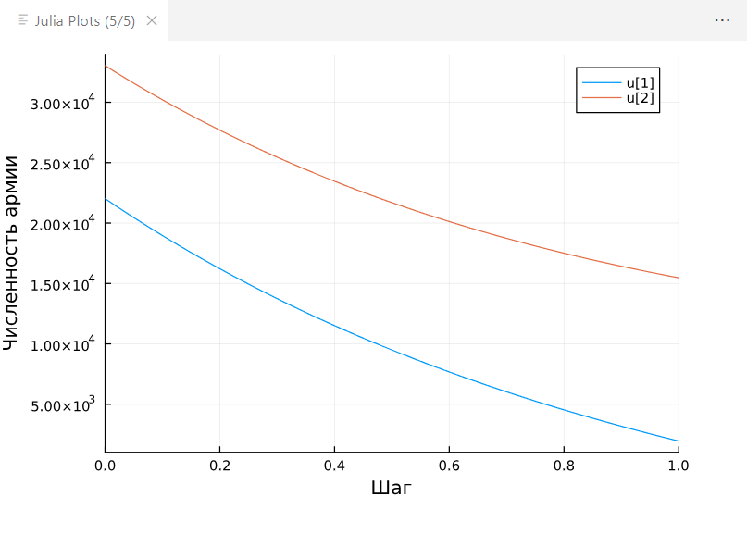 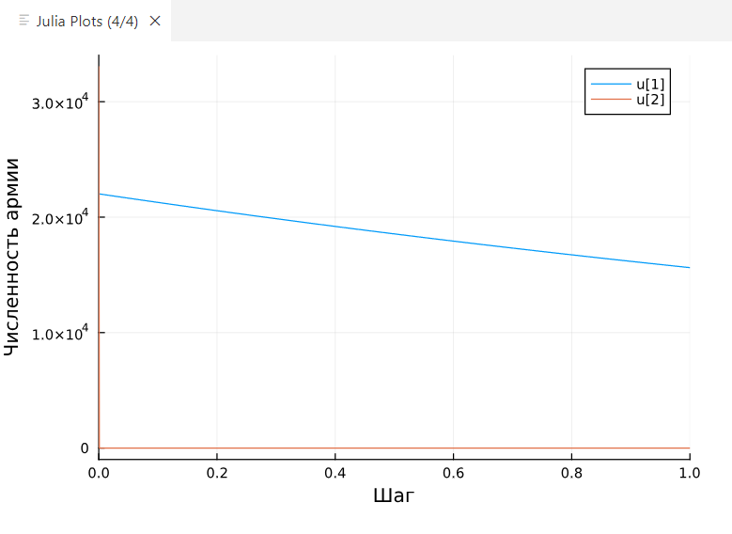

# Выводы

Научилась строить простейшие модели боевых действий.